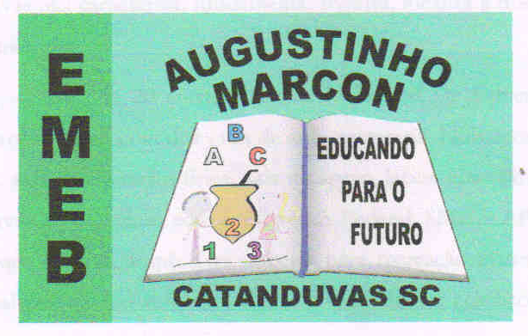
Escola Municipal de Educação Básica Augustinho Marcon.
Catanduvas (SC), 21 a 25 de setembro de 2020.
Diretora: Tatiana M. B. Menegat.
Assessora Técnica-Pedagógica: Maristela Apª. B. Baraúna.
Assessora Técnica-Administrativa: Margarete P. Dutra.
Professora: Angela Marilha Garcia Miotto.
3ª Anos “1” e “2”

Sequência Didática: A Terra no Universo

- As atividades dessa semana deverão ser realizadas no LIVRO ÁPIS – LÍNGUA PORTUGUESA;
- Caso haja alguma dúvida, pode entrar em contato com a professora Angela no WhatsApp particular 99136-9117.

Disciplina: Língua Portuguesa

Nessa semana vamos conhecer o gênero textual carta, localizar os elementos: destinatário e remetente. Como será que ocorre a comunicação com quem está distante no mundo do Era uma vez...? Vamos descobrir lendo e fazendo as atividades no livro Ápis.

- CARTA PESSOAL, páginas 92 e 93, observe, leia e converse com alguém da família sobre as questões propostas no final da página 93;

- LEITURA: CARTA PESSOAL, página 94 e início da página 95, leia;

- INTERPRETAÇÃO DO TEXTO, páginas 95, 96, 97, 98 e 99, leia e faça as atividades de 1 a 14;

- AÍ VEM... CARTA PESSOAL, página 99, leia e faça as atividades 1 e 2;

- HORA DE ORGANIZAR O QUE ESTUDAMOS E TECENDO SABERES, página 100, leia;

- PRÁTICA DE ORALIDADE E OUTRAS LINGUAGENS, página 101, leia;

- LÍNGUA: USOS E REFLEXÃO, páginas 102 e 103, leia e faça as atividades de 1, 2 e 3;

- AGORA VOCÊ, páginas 104, 105, leia e faça as atividades 1, 2 e 3;

- SUBSTANTIVOS, páginas 106 e 107, leia e faça as atividades 1, 2, 3, 4, 5 e 6;

- SUBSTANTIVO PRÓPRIO E SUBSTANTIVO COMUM, páginas 108 e 109, leia e faça todas as atividades;

- USO DAS LETRAS MAIÚSCULAS, páginas 110 e 111, leia e faça todas as atividades;

- CARTA ENIGMÁTICA, página 116, leia a carta enigmática e reescreva no caderno de Língua Portuguesa, substituindo os desenhos por letras (escreva a data antes de iniciar a atividade) e mande uma foto no whatsApp particular da professora Angela até dia 25 de setembro).

